Secretaria Municipal de Educação
E.M.E.B. Professor Vitoldo Alexandre Czech
Diretora: Lucélia Aparecida Gabrielli
Assessora Pedagógica: Maria Claudete T. Gervásio
Assessora Administrativa: Rosane Eva Bucco
Professoras: Lucia Miotto/Marilene A. de Oliveira
Disciplina: Artes
3º ano matutino e vespertino – 17/08/2020

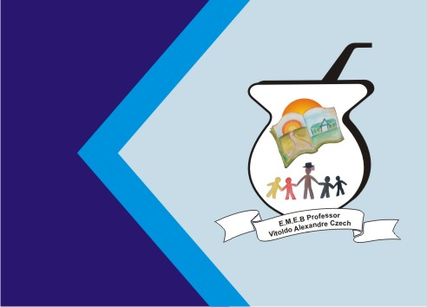

ATIVIDADE DE ARTES
TEMA: OS DIFERENTES SONS QUE EXISTEM AO NOSSO REDOR.
CONTEÚDO; Sons do corpo;
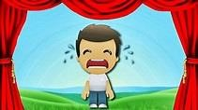
Queridos alunos segue as atividades de artes que vocês irão realizar, espero que vocês estejam bem.
Leia com bastante atenção não precisa copiar.
Aos poucos a criança torna-se consciente de que o som está em toda a parte e que os homens e os animais são capazes de criar uma série de sons diferentes.
O som está o tempo todo à nossa volta, mas nós não lhe damos a devida atenção. Embora o som seja um componente básico da vida e deixamos de lado. Nosso corpo produz sons variados de forma consciente e inconsciente. Um grupo muito interessante que desenvolve um trabalho fantástico aqui no Brasil é o “Barbatuques”.
Estarei postando um vídeo e vocês devem observar do que eles são capazes e produzem com os sons corporais para depois realizar atividade.

1- Atividade; preste atenção no passo a passo a seguir e faça os exercícios.
EXERCÍCIOS:
- SONS COM AS MÃOS:

• Golpear uma mão com a outra em forma de concha, que produzirá um som mais grave;
  - Agora com as mãos planas e os dedos esticados, que produzirá um som mais agudo;
  - Outros: mãos na barriga, mãos no peito, mãos nas coxas, mãos no rosto, mãos na boca.

- SONS COM OS DEDOS:
  - Estalar os dedos. (Algumas crianças não conseguirão fazer este exercício, mais é importante mostrar)
  - Dedos contra dedos. (por exemplo: junte dois dedos de uma mão contra dois da outra mão)
- SONS DA BOCA:
  - Estalar a língua;
  - Imitar o som do vento;
  - Imitar o som da chuva;
  - Bater os dentes;
  - Barulho do beijo;

- SONS COM OS PÉS:
  - Pé com pé;
  - Pés no chão;
2- Atividade: agora que você realizou a atividade da descoberta dos sons, sugiro que filme vários sons feitos com o corpo pode ser com ajuda da família ou de quem quiser participar.
Sugestão: o mais importante é você ensaiar uma coreografia dos sons, enquanto você faz um tipo de sons outra pessoa faz outro e assim por diante.

Imagens de como os sons estão presentes ao nosso redor :
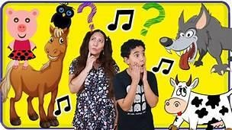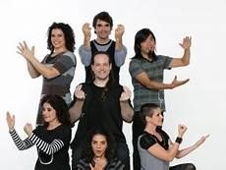

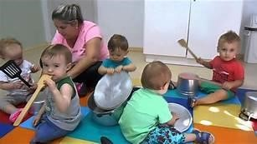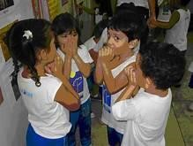

Registrar por vídeos os sons do corpo, mandar no grupo da turma.

